MODELADO DE LOGÍSTICA Y DISTRIBUCIÓN

JUAN CARLOS MESA BARRERA
051517
juanmesab@gmail.com

Ing. ANDRÉS FELIPE SOLARTE I
Asesor Técnico

FUNDACIÓN UNIVERSITARIA SAN MARTÍN
FACULTAD DE INGENIERÍA
DEPARTAMENTO DE SISTEMAS
BOGOTÁ, COLOMBIA
2009 - I
CONTENIDO

Pág.
1. PROBLEMA 3
2. JUSTIFICACIÓN 3
3. OBJETIVOS 3
3.1 OBJETIVO GENERAL 3
3.2 OBJETIVOS ESPECÍFICOS 3
4. MARCO REFERENCIAL 3
4.1 ANTECEDENTES 3
4.2 MARCO CONCEPTUAL 3
4.3 MARCO TEÓRICO 3
4.4 ESTADO DEL ARTE 3
5. METODOLOGÍA 3
6. RECURSOS 3
7. PROSPECTIVA 3
8. GLOSARIO 3
9. BIBLIOGRAFÍA 3
9.1 Referencias Bibliográficas 3
9.2 Referencias de Internet 3
9.3 Referencias Audiovisuales 3
9.4 Comunicaciones Personales 3
10. CRONOGRAMA DETALLADO 3
11. ANEXOS 3

LISTA DE FIGURAS

Pág.

LISTA DE FÓRMULAS

Pág.

LISTA DE TABLAS

Pág.

LISTA DE ANEXOS

Pág.

PROBLEMA

Cuando lo expertos en logística y distribución de productos quieren optimizar sus procedimientos, en muchas ocasiones no piensan en utilizar modelos matemáticos, para los que contemplan apenas la idea, se encuentran frente a la carencia de conocimiento, haciendo evidente una brecha difícil de cerrar.

Encontrar un método de formulación que satisfaga los requerimientos de logística y distribución de productos a distintos puntos de consumo (Destinos), desde uno o más puntos de abastecimiento (fuentes), hacer cambios y simular operaciones con nuevos procedimientos, variables y restricciones, sin impactar negativamente la operación diaria; expone la fortaleza de éstos al realizar pruebas sobre un modelo matemático de programación lineal (PL) antes de implantar los nuevos procedimientos en producción.

Esta problemática puede tratarse utilizando diversos métodos basados en modelos matemáticos, algunos que ya se encuentran diseñados y otros que se encuentran en fase de desarrollo. Hoy en día las empresas le apuestan e invierten recursos en buscar el mejor método de modelado y exponerlo en términos entendibles a los que intervienen en la logística de distribución (expertos del negocio) y así optimizar y reducir los costos en procesos de logística.

JUSTIFICACIÓN

La dificultad y obstáculos que encuentran los expertos del negocio cuando se requiere usar un modelo matemático, como solución de problemas de logística de distribución, hace importante ofrecer una herramienta que permita desde la lógica del negocio, configurar un sistema de distribución con los parámetros requeridos y lo traslade a un modelo matemático, sin requerir fortalezas ni de modelado matemático o programación.

De esta forma las empresas reducirán el tiempo y costo en la planeación de su logística, haciendo uso efectivo de recursos físicos y talento humano para sortear de forma exitosa la distribución de productos a sus destinos, teniendo en cuenta que el margen de error y tiempo de respuesta se incrementa cuando se tiene diferentes variables, tales como una gran flota de automotores, distintos centros de distribución y múltiples destinos ubicados en diferentes sitios geográficamente. La solución es un instrumento indispensable para que las compañías sean rentables, eficientes y competitivas.

Académicamente, la aplicación pertenece al proyecto de investigación de la facultad de Ingeniería de Sistemas, contribuyendo al desarrollo y avances de un ambicioso proyecto donde interviene la arquitectura dirigida a modelos y modelado matemático. Buscando el mejor diseño y procedimiento de distribución sin impactar físicamente las operaciones diarias hace que los automotores, estén en movimiento el menor tiempo posible aportando a la no contaminación del medio ambiente.

OBJETIVOS

OBJETIVO GENERAL

Elaborar una herramienta CASE que facilite crear modelos de logística de distribución enfocándose en los conceptos del negocio, para generar la representación de un modelo matemático que pueda ser evaluada por un motor especializado.

OBJETIVOS ESPECÍFICOS

- Crear una herramienta CASE que permita a través de diagramas, la representación de los conceptos de logística de distribución.

- Identificar un metamodelo para representar las relaciones entre los conceptos de logística y distribución.

- Identificar las reglas de transformación entre modelos, para llegar a la representación del modelo matemático que pueda ser evaluado por el motor especializado.

- Hacer una aplicación para que entregue al motor especializado, la transformación del modelo hecho por la herramienta CASE hacia la representación de un modelo matemático.

MARCO REFERENCIAL

ANTECEDENTES

El modelado matemático frente a la logística de distribución de productos, se ha tratado mediante procedimientos exactos de programación lineal (PLE) donde emplean un algoritmo heurístico llamado algoritmo de Lanzamiento, en este algoritmo se plantea la problemática, como un problema de asignación de recursos a tareas y la forma de como se elige la secuencia de ejecución. El modelo matemático asigna recursos (automotores) a tareas (sitio de destino) a entregar con el recurso elegido, terminando la ejecución cuando se tienen programadas todas las entregas pendientes. Para elegir la mejor opción se tiene en cuenta parámetros tales como disminuir costos, y máximo llenado de automotores.

Los parámetros tenidos en cuenta en este modelo son:
- Número de unidades de tiempo.
- Número de vehículos disponibles.
- Capacidad de carga de vehículos.
- Número de centros de destino
- Costo del viaje del destino.
- Numero de pedidos.
- Fecha nominal de pedidos.
- Fecha máxima del pedido.
- Carga del pedido.
- Destino del pedido.

Modelo con (PLE) ver figura 1.

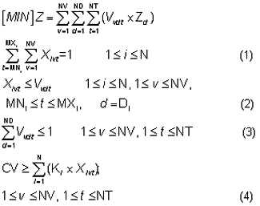
Figura 1 Ecuaciones de modelo matemaco

- Paso (1), se tiene la restricción para que un pedido sea enviado por un solo automotor, un solo día, en la fecha indicada, entre el rango de hora mínima y máxima requerida.
- Paso (2), valida que cada pedido se envié con un automotor y que valla al centro de distribución correcto el día que se envía el pedido.
- Paso (3), limita con 1 los viajes hechos en una unidad de tiempo por un automotor.
- Paso (4), restringe la capacidad de carga de los automotores.

MARCO CONCEPTUAL

PLAN DE DISTRIBUCIÓN

Este sistema se basa en la creación de centros de distribución que recoge los pedidos y los distribuye directamente a sus sitios de destino (clientes) hoy en dia quien maneja este problema de logística se llama Operador Logístico. [ANAY2007]

DISEÑO DE MODELOS DE DISTRIBUCIÓN

El diseño va de la mano con la optimización de economía de alguno o varios de los recursos, buscando el procedimiento para diseñar una red de distribución más eficaz y económicamente previsible. Para el modelo de distribución existen múltiples variables de tipo comercial como de condiciones técnicos y financieros para ello un modelo idóneo debe involucrar:

- Objetivos de servicio que pueden ser cubiertos.
- Puntos de distribución.
- Localización de puntos de entrega.
- Medio de transporte a emplear.

MÉTODOS DEL TRANSPORTE A EMPLEAR

Existen dos variables para determinar el tipo de transporte si es de larga distancio o de transporte local, la finalidad de situar grandes cantidades de productos y son camiones de gran tonelaje y hay que utilizar de forma eficaz, a diferencia del transporte local donde hay que tener en cuenta que son camiones más pequeños y se desea que sean de gran flexibilidad y fácil movilidad en sitios urbanos, en cualquiera de los dos casos hay que saber calcular la flota automotor a utilizar para ello se tiene en cuenta: [ANAY2007]

- Peso y volumen del Camión.
- Características de los clientes/puntos de destino.
- Características del producto transportado.

MARCO TEÓRICO

METAMODELOS

Un metamodelo destaca las propiedades de un modelo en el se plantea un análisis para la elaboración y desarrollo de reglas, marcos, limitaciones, necesarias para una problemática ya definida, un metamodelo es un “mapa” del modelo.

Los metamodelos en arquitecturas MDA se encuentran en tres niveles ya definidos y estandarizados ver figura 2:

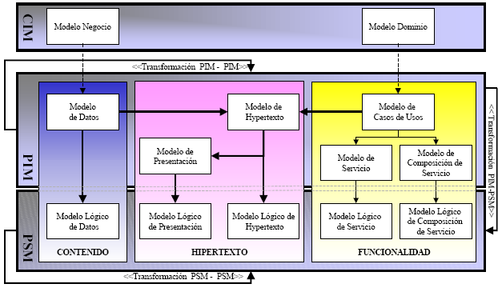
Figura 2 Niveles de Metamodelos MDA [CACE2003]

- PIM: (Platform-independent model) es un matamodelo definido independientemente en el cual no hace referencia a la plataforma o tecnología específica donde será desplegada la aplicación, entre otros ignora lenguaje de programación, sistema operativo, hardware y topología de red.

- PSM: (Platform-specific model) se encuentra contenido dentro de PIM ya que éste puede generar múltiples PSM, se tiene en cuenta la plataforma especifica y deben conformar una solución completa y consistente, para los metamodelos de PSM se tiene en cuenta, lenguaje de programación, sistema operativo y plataformas.

- ISM: metamodelo que se refiere al lenguaje de programación especifico teniendo en cuenta la gramática de este.

En la figura 3 se ve el esquema de transformación de un modelos PIM a un modelo PSM[MICH2006]

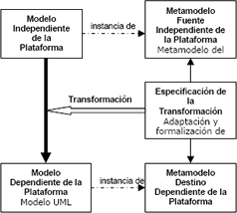
Figura 3 Esquemas de modelos de transformación.

Con los metamodelos mencionados anteriormente es posible construir la definición de transformaciones de modelo a modelo, ayudando a un mejor entendimiento y generación de código más completo.

4.3.2 XMI

Es un estándar para el intercambio de metamodelos usando xml. Con XMI se tiene la posibilidad de crear su propio conjunto de reglas para definir la estructura de información, la configuración de las etiquetas se basa en un documento DTD donde se define la estructura del contenido (ver figura 4), ofreciendo este una organización solida a nivel sintáctico, esto ayuda a reducir la brecha entre humanos que lo interpretan y computadores que los leen. [BEZI2001]
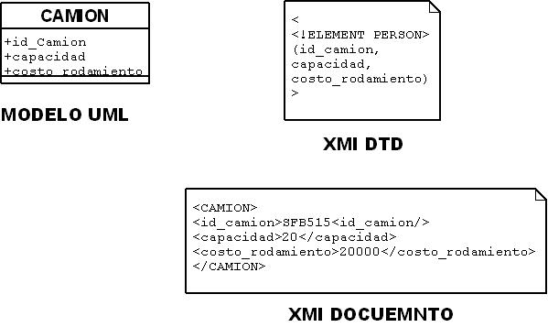
Figura 4 representaciones de XMI compatible con modelos MOF

Con esta herramienta se etiqueta e identifica el contenido de información a compartir, es de esta forma que se transfieren los parámetros, variables índices y demás requerimientos que sean necesarios para que después de diseñar un modelo frente a la lógica de negocio de transporte y distribución de productos, se entregue un metamodelo en un formato multiplataforma a una aplicación que continúe con el procedimiento de modelado matemático, y puede tomarse el resultado del modelado matemático y utilizarlo para que por medio de XMI sea esta información guardada en una Base de Datos, mostrarla al usuario, o utilizarla en otra aplicación paralela, en la figura 5 se puede ver como se emplea aplica el uso de XMI.

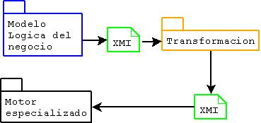
Figura 5 Intercambio de metamodelos.

Con XMI se tiene la posibilidad de rehusar la información para reconstruir la metainformación o fragmentos del modelo para un fin especifico, sea en la capa de lógica de negocio, modelado matemático Y/O persistencia. [BEZI2001]

ESTADO DEL ARTE
La herramienta informática desarrollada actualmente se ha estructurado de un modo abierto pero integrado. Todo el código fuente ha sido programado en Microsoft Visual Studio .NET, esto permite integrar fácilmente módulos y nuevas funciones programadas en diferentes lenguaje de programación .NET, a la vez que garantiza su funcionamiento en nuevas plataformas como Windows Vista, Windows 64-bit, Windows Mobile. La estructura del programa es modular, flexible y escalable (Figura 3). La programación orientada a objetos, y su estructura basada en clases y librerías (.dll), permite fácilmente incorporar nuevas funciones y análisis, o mejorar los existentes.
La herramienta combina e integra tres elementos ver figura 6: el sistema de información geográfica SIG, la información del sistema logístico (VRP-XML) y toda la información del sistema empresarial necesaria para crear y resolver los modelos matemáticos mediante técnicas de optimización combinatoria.

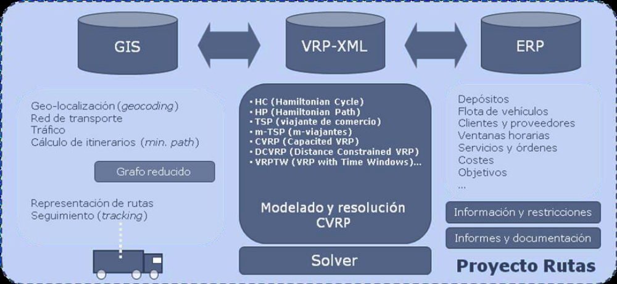
Figura 6. Estructura y principales componentes del proyecto Rutas. [RODR2008]

VRP-XML y el sistema de información empresarial

Para el modelado, resolución y análisis de este tipo de problemas, es necesario gestionar una enorme cantidad de información: datos sobre las características de la flota de vehículos, los planes de ruta, los cargamentos, depósitos y recogidas, información geográfica, las restricciones y la función objetivo, etc. Todavía no existe un estándar consolidado para el intercambio de datos en este ámbito de trabajo, pero la estructura propuesta ha demostrado su validez en la aplicación empresarial de este proyecto.

El módulo VRP-XML se enlaza fácilmente con el sistema de información empresarial (ERP), compartiendo datos de: clientes, servicios y órdenes de trabajo, información sobre costos de operaciones, disponibilidad e información sobre los recursos logísticos (flota de vehículos), ventanas horarias y otro tipo de restricciones, etc. Además este tipo de problemas son dinámicos y cambian en el tiempo, sus datos deben de estar soportados por una estructura flexible, capaz no sólo de atender tal cantidad de información según los actuales requerimientos de la empresa, sino también los futuros del sistema logístico (ampliación del número de clientes, de la flota de vehículos, nuevas restricciones, etc.). [RODR2008]

Modelado y resolución CVRP

Como es conocido, los problemas CVRP son complejos de modelar y de resolver. El gestor y decisor del sistema logístico demanda una herramienta que le haga transparente el proceso de modelado y optimización (o cálculo de soluciones factibles), pero que en cambio le permita explorar con detalle la bondad de la soluciones ayudándole en su toma de decisiones y le facilite la gestión (órdenes de trabajo, control, etc.). [RODR2008]

Para poder resolver la gran variedad de tipos de problema VRP, el programa reúne y combina diferentes heurísticas y modelos de optimización. El usuario podrá elegir el tipo de análisis a realizar y el software automáticamente validará la integridad de los datos y el problema planteado. Hay que subrayar que una de las aportaciones más importantes de este proyecto ha sido el desarrollo de las rutinas de modelado, y del código fuente necesario para la resolución de los problemas de programación lineal entera mixta. Esto es, el programa es capaz de realizar de manera transparente al usuario y en pocos instantes, el modelo de programación lineal necesario para la resolución y el análisis del problema, que el usuario haya definido en el grafo y en su estructura de meta-datos. [RODR2008]

“Por cuestiones de confidencialidad no ha sido posible mostrar todavía en este artículo información detallada al respecto, pero cabe señalar la gran aceptación y bondad de los primeros resultados aportados por esta herramienta en las empresas piloto que han participado del proyecto” [RODR2008]

METODOLOGÍA

5.1 METODOLOGÍA OPENUP [KROL2007]

La metodología utilizada es OpenUP la cual brinda un proceso de desarrollo iterativo de software el cual es mínimo, completo y extensible. OpenUP busca el principio de colaboración para organizar intereses y compartir la comprensión.

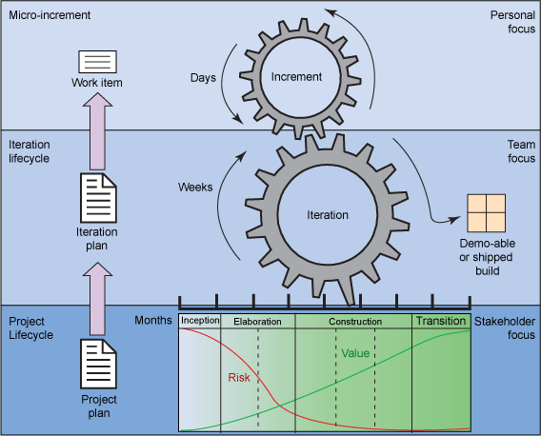
Figura 1: Capas OpenUP [KROL2007]

Interacción del ciclo de Vida
En esta fase se realizan entregas parciales semanalmente, creando un canal de comunicación para exponer los avances, debido a que este es un desarrollo iterativo esta centrado en la producción de código reduciendo el riesgo del análisis, esto establece mecanismos en donde se pueden hacer correcciones de código si ser estos dramáticos.

La iteración de estimación, planificación y el progreso del seguimiento se basan en temas de trabajo que son:

- Iteración: busca dar importancia y prioridad a los elementos de trabajo.
- Asignación: Enteder como varios elementos de trabajo pueden enlazarse dentro de la caja del tiempo de iteración, filtrando elementos de trabajo que garanticen al equipo entregar los objetivos acordados por las partes interesadas. El progreso es visto con la realización de muchos pequeños elementos de trabajo.

Así como un proyecto pasa por un ciclo de vida, las iteraciones también, pero con un enfoque diferente donde está la primera frente a la última semana de la iteración. Una iteración comienza con una planificación que tiene pocas horas de duración donde uno o dos días se centra en las nuevas medidas que se deben tomar organizando los elementos de trabajo a realizar.

En una iteración la mayor parte del tiempo se gasta en la ejecución de micro-incrementos y se entrega una prueba del código de construcción validando los artefactos. Para una mayor disciplina se debe producir al final de cada semana una entrega para que el éxito de la iteración no se ponga en peligro.

En los últimos días de la iteración, por lo general se hace mayor énfasis en la detección de errores de las semanas anteriores.

La iteración termina con una evaluación de lo que se construyó y con una perspectiva de mejorar el proceso para la próxima iteración. A continuación se ilustra una iteración que pasa por un ciclo de vida con una mayor concentración en la planificación y los principios de arquitectura y una mayor concentración de errores en la fijación y estabilización hacia el final.

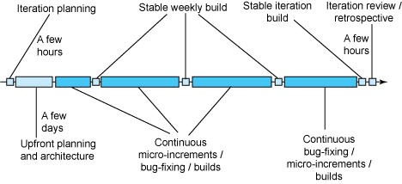
Figura 22. Una Iteración Pasa por un Ciclo de Vida [KROL2007]

Micro incrementos

Un proyecto OpenUP está organizado en micro-incrementos. Un micro-incremento es el resultado de unas horas a unos días de trabajo para un miembro del equipo de trabajo, miembros que normalmente colaboran para alcanzar los objetivos de la iteración. El concepto micro-incremento ayuda a cada miembro del equipo a particionar su trabajo en pequeñas unidades a fin de que cada uno ofrezca algo de valor medible.

Un micro-incremento debe estar bien definido, y se debe ser capaz de realizar el seguimiento del día a día del progreso y evolución de cada uno de ellos.

Ciclo de Vida de un Proyecto

El ciclo de vida del proyecto prevé a las partes interesadas la supervisión, transparencia y mecanismos de dirección para controlar la financiación de proyectos, el alcance, la exposición al riesgo, valor, y otros aspectos del proceso. Cada iteración ofrece un producto de incremento, lo que proporciona una oportunidad para que las partes interesadas comprendan el valor de lo que ha sido entregado y realicen un seguimiento continuo del proyecto, también ofrece al equipo de desarrollo la oportunidad de hacer cambios al proyecto para optimizar los resultados.

Las iteraciones en OpenUp se organizan en una serie de fases. Cada fase termina con un hito destinado a proporcionar una supervisión y responder a una serie de preguntas que suelen ser críticos para los interesados.

Fases:

Creación
- Entender que se va a construir.
- Identificar la funcionalidad del sistema.
- Determinar al menos una posible solución.
- Entender el costo, tiempo y riesgos asociados con el proyecto.

Elaboración
- Especificación y realización de casos de uso.
- Diseña, implementa, valida y realiza la línea base de la arquitectura.
- Mitiga los riesgos esenciales, y produce un programa preciso y estimación de costos

Construcción
- Iterativamente se desarrolla el producto completo.

Transición
- Prueba la versión Beta y implantación de la solución.

En cada elemento de cada una de las fases se debe realizar registros de revisión, para definir si el proyecto continua o no dependiendo del progreso y evolución. Uno de los objetivos del ciclo de vida del proyecto es centrarse en dos elementos conductores para los stakeholder: la reducción del riesgo y la creación de valor, en la siguiente Figura se puede observar una gráfica que ilustra su comportamiento a lo largo del ciclo de vida del proyecto.

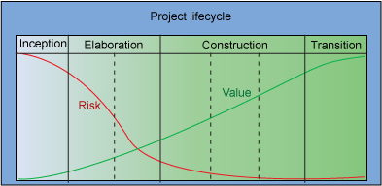
Figura 23. Reducción de Riesgo (curva roja) y Creación de Valor (curva verde) Durante el Ciclo de Vida del Proyecto [KROL2007]

El riesgo es una manifestación de la probabilidad de que cosas inesperadas sucedan en el desarrollo normal del proyecto, el riesgo interfiere en el camino de la creación de valor. El riesgo es directamente proporcional a la incertidumbre en las estimaciones, y los interesados quieren saber más temprano que tarde que el proyecto puede entregarse en el plazo estipulado.

RECURSOS

Rol | Responsable | Responsabilidad
Gerente de Proyecto | Andrés Felipe Solarte | Responsable de coordinar la ejecución del Proyecto.
Ingeniero de desarrollo | Juan Carlos Mesa B | Responsable del ambiente de proyecto, proporciona apoyo a todos los procesos y a los equipos que se encuentren involucrados. Participa activamente del proceso de gestión del proyecto revisando los entregables de cada fase
Ingeniero de Sistemas | Juan Carlos Mesa B | Principalmente responsable de manejar la Modelización comercial y disciplinas de Exigencias. Participa en un Equipo de Gestión de proyecto.
Ingeniero de Software | Juan Carlos Mesa B | Principalmente responsable del Análisis y Diseño de la aplicación y procesos para la puesta en práctica. Participa en un Equipo de Gestión de proyecto.
Modelado Matemático | Juan Carlos Mesa B | configurar un sistema de distribución con los parámetros requeridos y lo traslade a un modelo matemático
Equipo de Pruebas | Juan Carlos Mesa B | Responsable de implementar lista de Pruebas de validación, navegación y carga del Proyecto
……

PROSPECTIVA

……

GLOSARIO

……

BIBLIOGRAFÍA

Referencias Bibliográficas
Jean Bézivin
University of Nantes
2, rue de la Houssinière, BP 92208
44322 Nantes cedex 3, France
Jean.Bezivin@sciences.univ-nantes.fr

Primer Congreso de Logística y Gestión de la Cadena de Suministro
A. Rodríguez Universidad Politécnica de Valencia [RODR2008]

Cáceres, P.; Marcos, E.; Vela, B. A MDA-Based Approach for Web Information
System Development. Workshop in Software Model Engineering
(WiSME@UML'2003) in conjunction with UML Conference. Octubre, 2003. San
Francisco, USA. Aceptado.

Logística integral: La gestión operativa de la empresa
Escrito por Julio Juan Anaya Tejero
Edition: 3
Publicado por ESIC Editorial, 2007 [ANAY2007]

Referencias de Internet

http://www.cepade.es/Ademas/revista35/art1.pdf

Referencias Audiovisuales

……

Comunicaciones Personales

……

CRONOGRAMA DETALLADO

……

ANEXOS

……

